Путь сборной. ОЧМ, первый групповой этап.

Вот и завершился первый групповой этап отборочного турнира к Чемпионату мира-26. Завершился достойным, для сборной Австралии, 2-м местом в четвертой группе. Но все ли было так просто? Слепой жребий выбрал нам не совсем простых соперников, в нашей группе оказалось пять сборных. Сборные Йемена и Макао, которые на полголовы сильнее сборной Австралии. Юношеская сборная Омана, которая, это было ясно до старта, будет раздаривать очки всем, и в гостях, и дома. Плюс, примерно равный нам по силе Бахрейн. На первом этапе стояла задача занять 3-е место в группе, чтобы выйти во второй этап соревнований. Это означало, что основная борьба за место под солнцем будет со сборной Бахрейна. То есть, фактически, все сводилось к результатам двух матчей, между сборными Австралии и Бахрейна. Но, обо всем по порядку.

Первый тур.

Первый тур, и сразу выезд в гости к грозному Йемену. Мы прилетели в Йемен на матч в боевом составе. Встреча проходила в городе Ибб. Превосходство хозяев выражалось в 15 пунктах на игрока. На игру была выбрана линейная расстановка 3-4-3 против 3-5-2 с Dm и Am в составе у сборной Йемена. С выбранной тактикой угадал. Играли на равных, даже имели небольшое территориальное преимущество, но все же сборная Йемена добилась минимальной победы. Очень неплохо в игре проявили себя дебютанты. В воротах сборной отлично смотрелся Мил Сторрей из «Канберры». В защиту, легко влился с хорошими профилями Люк Де Вейр из «Брисбен Роар». Гол в ворота соперника забил Сефки Картнер из «Уоллонгонга» с передачи Тринта Джиордиадиса, представителя клуба «Парраматта Иглс». Все эти игроки провели первый матч за сборную. Итоговый результат 2:1 в пользу Йемена.
В другом матче первого тура, взрослая сборная Макао обрушила град из 13 ударов на юношей Омана. Итоговый счет матча, 6:0 в пользу сборной Макао. После первого тура, сборная Австралии расположилась на 4-й строчке в турнирной таблице.

Второй тур.

Волею календаря, Австралия пропускала второй тур. Это был boxing-day для сборных, два матча за два игровых дня. На авансцену вышел Бахрейн, который камня на камне не оставил от сборной соседнего Омана. Убедительная победа 9:0, могла стать гарантом, для прохода во второй раунд при равенстве очков. Бахрейн задачу на матч выполнил на отлично. Лидеры группы, Макао и Йемен, сыграли между собой в ничью 0:0. Именно, эта ничья, чуть не стала палкой в колесе для сборной Макао. В турнирной таблице перемещений не произошло.

Третий тур.

В третьем туре, после двух разгромов с общим счетом 0:15, отдыхали юноши Омана. Пришло время серьезных встреч. Австралия принимала Макао, Йемен принимал Бахрейн.
Состав на матч отправил до тренировки. Сборная Макао, накануне "неудачно", если так можно сказать, сыграла против Йемена, скатав всего лишь нулевую ничью. Мораль основы соперника была не лучшей, плюс низкая физа после матча. Физготовность у игроков соперник сумел восстановить. Посчитал его рассчетку, получилась выше, чем у нашей сборной примерно на 10 пунктов. Пришлось поискать резервы. В ворота, вместо Сторрея встал Дюзель. Вместо схемы 4-1-3-2 вышел состав по схеме 3-1-4-2, но преимущество в 2 пункта все равно осталось за Макао. Поменял настройки на матч.
По ходу матча сборная Австралии опять имела территориальное преимущество, но в этот раз и достаточно много била по воротам. Счет в матче был открыт на 17-й минуте, после навесной передачи со штрафного с левого фланга на дальнюю штангу. Роуз подал, Джиордиадис забил. И здесь я провел замены. Команда перестроилась в привычную для меня схему 4-1-3-2. Вообще, игроки Макао очень грубо играли. На 30-й минуте в штрафной площади грубо сыграли против Джакоба Арранца. Наш игрок получил травму и вынужден был покинуть поле. Пенальти бил Картнер, пробил в угол ворот и неудачно. Голкипер сборной Макао угадал направление и поймал мяч. Вскоре соперник остался вдесятером. Костолома Ван Чи Суна судья удалил с поля. Сборной Австралии, забить больше не удалось. Во втором тайме соперник создал несколько опасных моментов, но Дюзель отразил все удары. Австралия выиграла 1:0, это была важная, со стратегической стороны победа.
В другом матче дня, Йемен со счетом 3:1, не прилагая больших усилий, обыграл Бахрейн, который умудрился забить, использовав всего один удар по воротам. Стоит отметить, что у победителей, счет в матче открыл голкипер Махди Юсиф.
После третьего тура, на первую строчку поднялся Йемен, сборная Макао опустилась на второе место. Бахрейн и Австралия остались на своих местах.

Четвертый тур.

Сборная Макао пропускала тур. Йемен еще больше укрепил свое турнирное положение, обыграв на выезде, со счетом 5:0 юниоров Омана.
Центральный матч тура и возможно всего группового турнира, состоялся в Бахрейне, где хозяева принимали сборную Австралии.
К матчу подготовился плохо. Совсем вылетело из головы, что сегодня играет сборная. Вспомнил за полчаса до игры, вдали от дома. Коррекцию тренировки не провел, игроки тренировались с максимальной нагрузкой. Поэтому, не были готовы максимально. К тому же, травмирован ведущий форвард сборной Арранц. Вместо него, на поле, вышел Джулиан Дик, который в этом матче дебютировал в составе сборной. В этом матче применил тактику, которая была в матче против Йемена, линейная схема 3-4-3. Соперник применил 4-4-2, но центр был построен в виде диаманта. По ходу матча, Бахрейн имел значительное преимущество в игре, до перерыва забил два безответных гола. После перерыва, усилиями Сефки Картнера и Анжелло Роуза, мы смогли сравнять счет в матче. Но, соперник нас дожал, реализовав сначала пенальти, а потом забив еще гол с игры. Итоговый счет 4:2, в пользу сборной Бахрейна. Австралия проиграла главному своему сопернику, плюс Бахрейн добился отличной разницы мячей. После этого тура, Бахрейн перемещается на вторую строчку в турнирной таблице. Макао опускается на третью, сборная Австралии по-прежнему на четвертом месте.

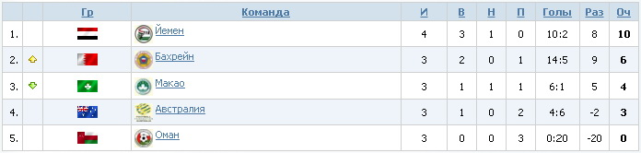

Пятый тур.

Заключительный тур первого круга принес два разгромных результата. Сборная Макао, на своем поле, неожиданно крупно, со счетом 5:1 обыгрывает Бахрейн. Справедливости ради, стоит заметить, что сборная Бахрейна полматча играла в меньшинстве.
Сборная Австралии, ожидаемо крупно обыгрывает Оман, но счет в матче всего 4:0, а это самый низкий показатель в матче среди соперников против аутсайдера группы.
Первый круг завершен, сборная Австралии остается на четвертом месте, имея самую низкую разницу забитых и пропущенных мячей. Но в активе, есть победа над сборной Макао. Сборная Макао, в свою очередь, после успеха в матче с Бахрейном, поднимается на вторую строчку в таблице.

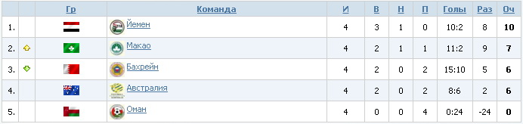

Шестой тур.

Начался второй круг с приятной для нас сенсации. Чтобы не говорили, но победа Австралии над Йеменом была неожиданной. Это, пожалуй, моя самая громкая победа за весь период, что я у руля сборной. На матч выбрал расстановку 3-5-2 с опорным полузащитником. Из «Наполи» прилетел поправившийся после травмы, наш лидер атак Джакоб Арранц, ему пару составил Вуд Вотт из «Лен Ков». В ворота встал Мигель Дюзель, вынутый из консервации, с отличной физой и моралью. На левом фланге, впервые сыграл Чей Чурчия из «Брисбан Форс». Мы уступали 40 пунктов в силе. Йемен использовал ту же тактику, что и в первом круге, опять у соперника был прессинг. Матч был равным почти по всем показателям, Йемен, только на один удар по воротам опередил нас, но тот не попал в створ. Счет был открыт на 25-й минуте, Анжелло Роуз, который в этом матче выступал справа, совершил перехват и закинул мяч в штрафную площадь гостей. Арранц выиграл борьбу за мяч, сблизился с голкипером и забил гол. После забитого мяча, произвел замену голкипера. На поле вышел Грей Диденк из «Дункаст Роверс», очередной дебют в сборной. Диденк не играл в клубе, но имеет самое высокое мастерство среди всех голкиперов, правда мораль была не лучшей. На 74-й минуте, Йемен сравнивает счет. Казалось бы ничья, шли добавленные судьей минуты. И тут сборной Австралии удается голевая атака. Следует перевод мяча с фланга на фланг. Роуз обыгрывает соперника и проталкивает мяч в штрафную площадь гостей. Голкипер выскакивает на Арранца, но наш форвард отдает передачу налево партнеру. Вуд Вотт! Его точный удар приносит победу нашей сборной над грозным соперником со счетом 2:1. Йемен повержен! После этой победы, сборная Австралии впервые за турнир переместилась на желанное третье место. После этой победы я поверил в благополучный исход турнира.
В другом матче дня, Макао отправил семь безответных мячей в ворота сборной Омана. И Макао перемещается на первую строчку в таблице.

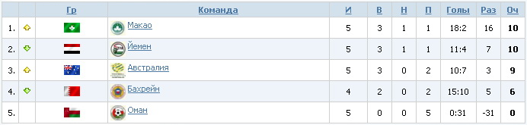

Седьмой тур.

Второй, за турнир, boxing-day для сборных. И опять Австралия отдыхает. В этом туре состоялась битва гигантов, сборных Йемена и Макао. Обе сборные выбрали одинаковую схему на матч. Йемен впервые на турнире, играл в три форварда. По ходу матча сборная Йемена имела заметное преимущество, но в первом тайме фортуна чаще улыбалась гостям. Уже на 2-й минуте встречи, сборная Макао открыла счет в матче. Йемен не стушевался и через пять минут восстановил равновесие. На 14-й минуте, сборная Макао второй раз выходит вперед в матче. Интересно то, что оба гола были забиты при непосредственном участии голкипера Ляо Вай Роса. Запомните это имя. Его точные навесные передачи в штрафную площадь соперника, достигали адресата. Макао вел в счете большую часть матча, но не смог удержать преимущество. Героем битвы стал форвард хозяев Салли Аль-Амиси, забивший в матче три гола. Розыгрыш углового на 79-й минуте, привел к взятию ворот гостей. Через четыре минуты Аль-Амиси ударом с острого угла приносит победу сборной Йемена со счетом 3:2. Йемен снова на коне, возглавляет таблицу группы.
Бахрейн, на выезде, скромно со счетом 2:0, обыграл сборную Омана. Однако этого хватило сместить с третьей строчки Австралию. Мы снова четвертые. Впереди, и у нас, и у Бахрейна по три игры. И всего две у сборной Макао. Именно против Макао, которому уже некуда отступать, нам играть в следующем туре.

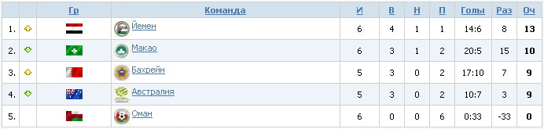

Восьмой тур.

На этот матч были надежды. Мы отдохнули, соперник провел тяжелый матч и проиграл. Но случился кошмар! И имя ему – Ляо Вай Роса. Голкипер сборной Макао забил четыре(!) гола со штрафного удара! Все четыре гола с разных точек и ни разу от углового флажка. Я такого ни разу не видел. В этом матче, наши ворота защищал Мигель Дюзель. Ляо Вай Роса имеет бонус Шт5, у Дюзеля бонуса Шт нет. После этого матча Мигель Дюзель больше не играл. Конечно дело не в голкипере, соперник был сильнее на 120 пунктов, удачно выбрал тактику на матч. Я же, с тактикой ошибся. Снова травму получает Джакоб Арранц.
Но это еще не все беды для нас в этот вечер. Бахрейн совершает подвиг, и со счетом 3:1, громит дома грозный Йемен. Только под занавес встречи, Йемен забил гол престижа.
В группе снова смена лидера, таблицу возглавляет сборная Макао.

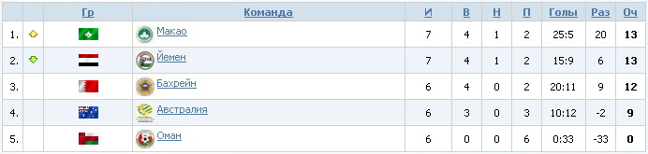

Глядя на таблицу, можно было видеть, что ситуация для нас осложнилась донельзя. Отставание от Бахрейна на три очка, очень плохая разница мячей. И даже победа в следующем туре над Бахрейном не гарантирует нам третье место. На какое то время, руки опустились. И вдруг, я осознаю, в последнем туре Бахрейн принимает Макао, а мы играем со сборной Омана. Нужно только обыграть дома Бахрейн. Соперники в очной встрече будут решать кто лишний. За дело!

Девятый тур.

Момент истины настал. Сборная Австралии принимает дома сборную Бахрейна. Все сильнейшие в составе, но сезон изрядно уже измотал игроков. Этот матч проходил в четверг, после игровых дней на интеркубки и чемпионата страны. В сборную вызвал двух новых игроков из команд второго дивизиона, это Жасон Харивон из «Маркони» и Ахмад Гаврисюк из «Кнокс Сити». Вызвал под схему, принял решение играть 4-4-2. Нужны были свежие крайние защитники. Игроков выбирал среди команд, которые не задействованы в играх на интеркубки. Дал отдохнуть в матче чемпионата страны своему игроку Джиордиадису. Всегда в отличном состоянии в сборную приезжает Коста Миллер из «ЦКМ». Соперник, тоже был не в лучшем состоянии. У многих игроков основы сборной Бахрейна, была просевшая физа. Мы добились хорошей разницы в силе, и мне кажется, именно из-за этого победа получилась тяжелой.
В воротах, впервые в основе появился Грей Диденк. Дебютировали крайние защитник Харивон и Гаврисюк. Счет в матче был открыт достаточно быстро. Длинная передача Джиордиадиса с правого фланга доходит до Джакоба Арранца и наш форвард забивает гол. И начались качели. Через пять минут, капитан сборной Бахрейна сравнивает счет. Но на перерыв команды уходят при счет 2:1 в нашу пользу. На исходе первого тайма, выверенной передачей, Коста Миллер выводит партнера один на один с голкипером. Джакоб Арранц снова не сплаховал. Едва начался второй тайм, как Бахрейн проводит голевую атаку и снова сравнивает счет 2:2. Но не надолго. На 59-й минуте, сборная Австралии в третий раз выходит вперед. Тринт Джиордиадис перехватил передачу соперника, отпасовал вперед на Арранца. Против Арранца было два защитника Бахрейна, и он сделал диагональный пас на левый фланг Джулиану Дику. Наш форвард выдержал паузу, обыграл голкипера Бахрейна и точно поразил ворота. Больше, до конца матча, счет не изменился. 3:2 победа сборной Австралии!
Йемен, на своем поле со счетом 10:1 расправился со сборной Омана. Йемен опять выходит в лидеры группы, так как сборная Макао пропускала тур. Мы догоняем по набранным очкам Бахрейн, но остаемся на четвертой строчке по разнице мячей. У сборной Макао, на одно очко больше чем у Австралии и Бахрейна. Мы выезжаем за победой в гости к Оману и набираем 15 очков. Бахрейн принимает на своем поле Макао. И проигравший этот матч оказывается лишним.

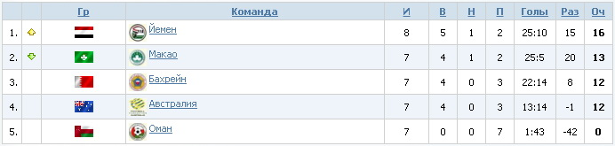

Десятый тур.

Учитывая силу сборной Омана, решил вызвать на сборы несколько перспективных игроков. Посмотрел, кто не задействован в играх коммерческих турниров. Пять новых игроков провели полный матч и подняли один уровень Р/Т. Два молодых форварда играли с заменами. Мы легко выиграли встречу, со счетом 4:0.
Радостная весть пришла из Бахрейна. Матч между сборными Бахрейна и Макао завершился в ничью 2:2. Это был лучший для нас сценарий. Мы вторые! Вот так, весь турнир плелись на четвертой строчке, а в итоге финишировали на второй.
Забавно то, что в случае поражения сборной Макао, она бы оказалось четвертой с лучшими показателями забитых и пропущенных мячей. Но этого не произошло. Первый тайм оказался за сборной Макао, которая забила два гола. На 76-й минуте хозяева отыграли первый мяч. В последней атаке, сборная Бахрейна сравняла счет. Бахрейн оказался лишним.

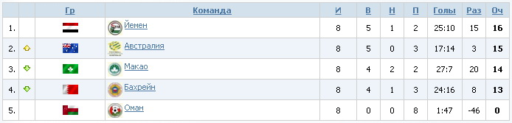

Турнир получился интересный. Интрига сохранялась до последнего тура. Похоже, тренеры Йемена и Макао, немного недооценили соперника, который показал зубы. Именно сборные Австралии и Бахрейна, принесли изюм в ход турнира, заставили поволноваться грозных соперников. Успех сборных Йемена и Австралии предопределила удачная игра на своем поле, они не потеряли в этих матчах очков. Первые три команды вышли во второй групповой этап к ЧМ-26.

Евгений Иванов (Ives)

